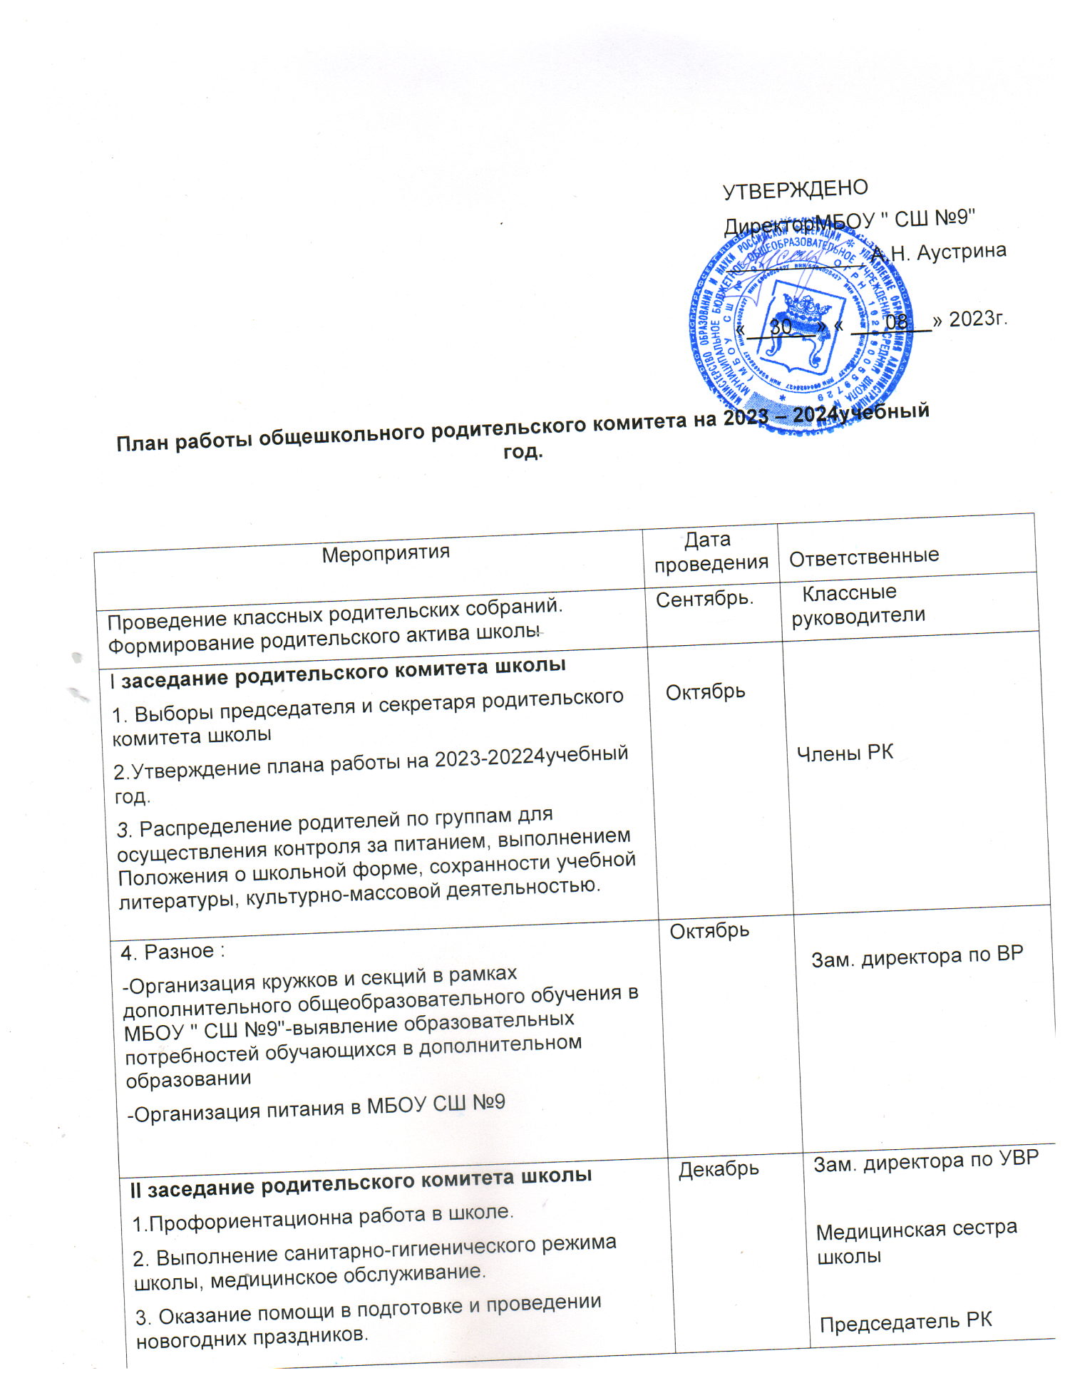

УТВЕРЖДЕНО
Директор МБОУ " СШ №9"
____________ А.Н. Аустрина

«__30__» « ___08__» 2023г.

План работы общешкольного родительского комитета на 2023 – 2024учебный год.

Мероприятия | Дата проведения | Ответственные
Проведение классных родительских собраний. Формирование родительского актива школы | Сентябрь. | Классные руководители
I заседание родительского комитета школы  1. Выборы председателя и секретаря родительского комитета школы  2.Утверждение плана работы на 2023-20224учебный год.  3. Распределение родителей по группам для осуществления контроля за питанием, выполнением Положения о школьной форме, сохранности учебной литературы, культурно-массовой деятельностью. | Октябрь | Члены РК
4. Разное :  -Организация кружков и секций в рамках дополнительного общеобразовательного обучения в МБОУ " СШ №9"-выявление образовательных потребностей обучающихся в дополнительном образовании  -Организация питания в МБОУ СШ №9 | Октябрь | Зам. директора по ВР
II заседание родительского комитета школы  1.Профориентационна работа в школе.  2. Выполнение санитарно-гигиенического режима школы, медицинское обслуживание.  3. Оказание помощи в подготовке и проведении новогодних праздников. | Декабрь | Зам. директора по УВР  Медицинская сестра школы  Председатель РК
4. Разное :  -Рейд «Культура питания в школьной столовой».  -Соблюдение правил безопасности ребенка. | 1 раз в четверть | Члены РК  Зам. директора по ВР/социальный педагог
III.Заседание родительского комитета школы  1.Итоги рейдов «Культура питания в школьной столовой»,  2.Проверка внешнего вида учащихся.  3.Профилактика правонарушений школьниками.  4. Ознакомление родителей с итогами первого полугодия.  3.Разное:  - профилактика ДДТП | Март  Апрель | Члены РК  Социальный педагог  Зам. директора по ВР  Председатель РК
I V. Заседание родительского комитета школы:  1.Подведение итогов работы классных родительских комитетов.  2.Подготовка к проведению Последнего звонка и выпускных вечеров для уч-ся 9-х и 11-х классов.  3. Отчет о работе групп по осуществлению контроля за питанием, культурно-массовой деятельностью.  4.Анализ и планирование работы родительского комитета школы на новый учебный год  5. Об организации летнего труда и отдыха учащихся.  6.Организация помощи в проведении косметического ремонта школы.  7.Разное:  Повышение информационной культуры обучающихся в сети " Интернет" | Май | Классные руководители  Родительский комитет класса  Члены РК  Зам. директора по ВР

